Специалисты Красноярского филиала
приняли участие в субботнике

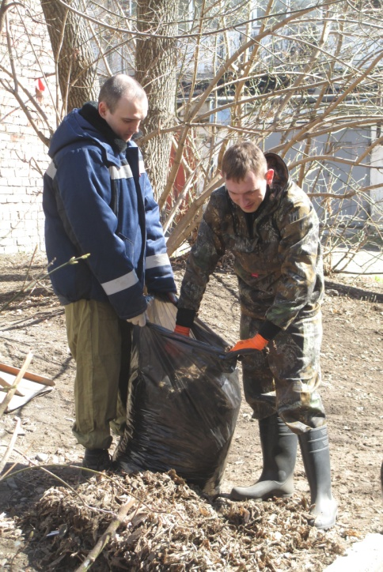
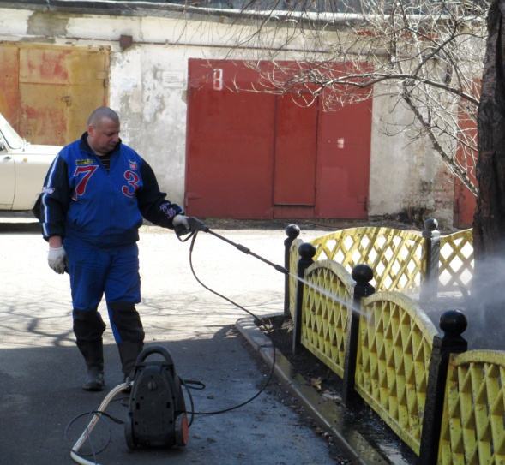
Фото 1. Специалисты филиала ФГБУ «Россельхозцентр» по Красноярскому краю наводят порядок на прилегающей территории. Апрель,2018г.
Традиционно в конце апреля все россияне в едином порыве выходят на улицы городов, деревень и метут, скребут, режут, красят, белят, и моют, и моют … все. Это субботник !!! Так уж принято, что в нашей стране и с этим мероприятием, в том числе, ассоциируется и мир, и труд, и май. Не стал исключением и этот год. Специалисты филиала ФГБУ «Россельхозцентр» по Красноярскому краю 28 апреля 2018 года с большим энтузиазмом провели субботник. На прилежащей территории был убран мусор, прошлогодняя листва и ветки, подготовлены цветочные вазоны и клумбы для будущей красоты. Умницы-красавицы вымыли окна, чтобы весеннее солнышко заглядывало и в них, заряжало оптимизмом и желанием свершения новых трудовых подвигов.
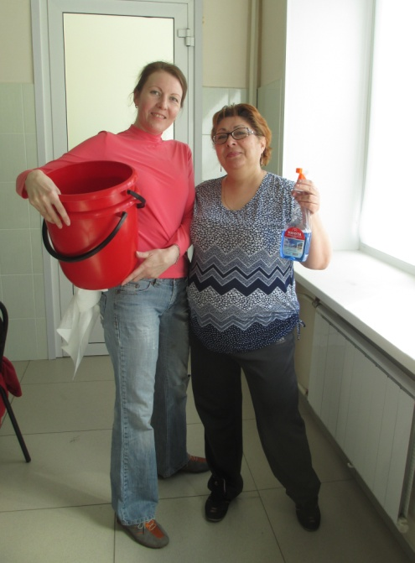 | 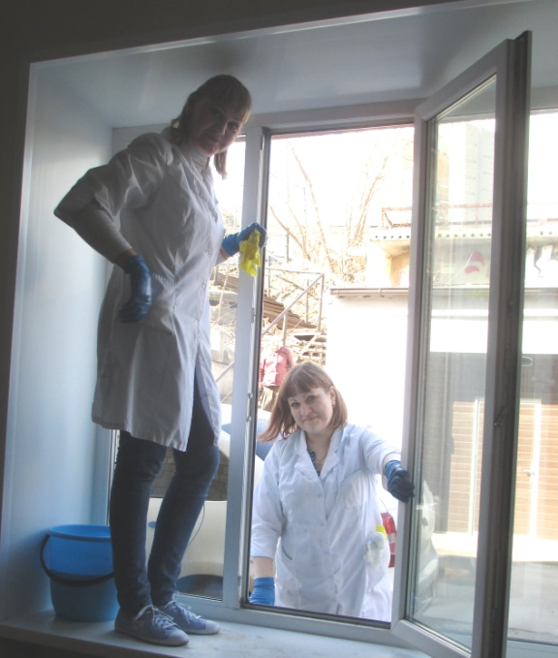
Фото 2. Сотрудницы филиала моют окна. Апрель, 2018г.

